**Guia De Desenvolvimento**

**Spring MVC**

**Thymeleaf**

**Spring Boot**

**Git**

**2023**

**Parte 2**

# Introdução

Neste documento teremos o passo-a-passo para a construção de uma aplicação web utilizando as ferramentas Spring MVC, Thymeleaf, Spring Boot e Git.

Este guia se destina a dar suporte as aulas de LIP1 do segundo módulo do curso de informática noturno do ITB Belval, portanto, algumas explicações mais detalhadas serão omitidas pois serão apresentadas pelo professor durante a aula.

Esta é a segunda parte do guia e para acompanha-la é necessário obter o projeto desenvolvido na parte 1 em <https://github.com/ProfNpc/CrudExampleParte2/tree/main/inicial>.

Parte 2

# Spring MVC, Controllers, Models e Views

Para manipular as requisições provenientes do *browser* (navegadores como o Chrome, Edge ou Firefox), o framework **Spring MVC** define a figura dos *Controllers*, responsáveis por controlar o fluxo da aplicação ao definir quais páginas(Views) devem ser devolvidas para o navegador para cada requisição que chega ao server além de controlar quais objetos do modelo(Model) devem ser acessados e devolvidos para o navegador preenchendo as View’s com seus dados.

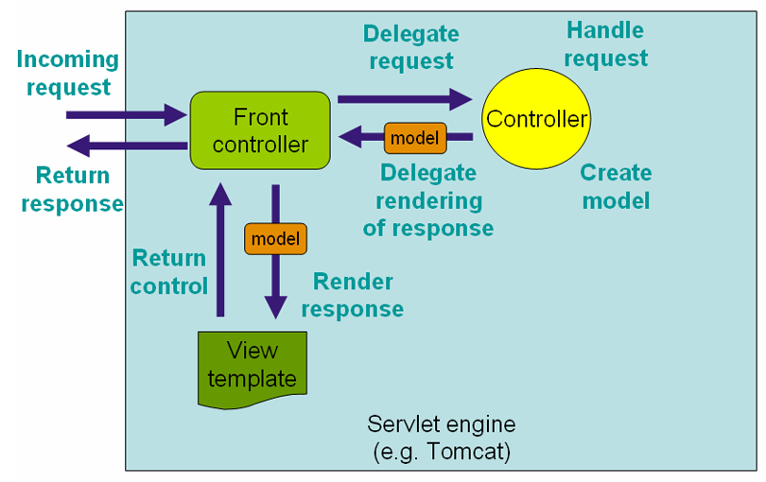

Na prática, um Controller é uma classe cujos métodos são mapeados, isto é, associados, a certas url’s de forma que, quando uma requisição com uma url, por exemplo, “abc”, for recebida pelo servidor web, o método associado a url “abc” será executado para processar essa requisição, produzindo, ao final, a resposta esperada, seja ela uma página html, seja a descrição de um objeto qualquer utilizando a notação JSON (JavaScript Object Notation) ou qualquer outro tipo de resposta.

# Exemplo de mapeamento 1

Considerando que nosso servidor está rodando na mesma máquina do navegador, e que nossa aplicação esteja escutando a porta 8080, para mapear uma requisição HTTP do tipo GET com a url “http://localhost:8080/produto/novo” para ser processada pelo método novo() de uma classe Controller, podemos “anotar” o método como abaixo:

Atenção: Podemos substituir a anotação

@GetMapping("/produto/novo")

Por sua versão mais longa

@RequestMapping(value = "/produto/novo", method = RequestMethod.***GET***)

...

@GetMapping("/produto/novo")

**public** String novo() {

...

**return** "novo-produto";

}

...

Observe que o retorno do método é uma String contendo o texto “novo-produto”. Quando o Thymeleaf está configurado no projeto, a resposta para a requisição GET “http://localhost:8080/produto/novo” será o conteúdo de uma página “novo-produto.html”.

# Exemplo de mapeamento 2 – Mapeando campos de um form nos atributos de uma classe

As vezes precisaremos mapear métodos que precisarão receber valores provenientes de requisições oriundas de formulários html.

Considere que a página html “novo-produto.html” contém o código abaixo:

<!DOCTYPE html>

<html>

<head>

<title>Novo Produto</title>

<meta charset=*"utf-8"*>

</head>

<body>

<h1>Novo Produto</h1>

<form action=*"/produto/novo"* method=*"post"*>

<input type=*"hidden"* name=*"id"* value=*"0"*> <br>

<span for=*"nome"*>Nome:</span>

<input type=*"text"* name=*"nome"* > <br>

<span for=*"descricao"*>Descrição:</span>

<input type=*"text"* name=*"descricao"*> <br>

<span for=*"preco"*>Preço:</span>

<input type=*"text"* name=*"preco"* value=*"0.00"*><br>

<input type=*"submit"* value=*"Enviar"*>

</form>

</body>

</html>

Quando for feita uma requisição do tipo GET para “http://localhost:8080/produto/novo”, será apresentado o formulário abaixo:

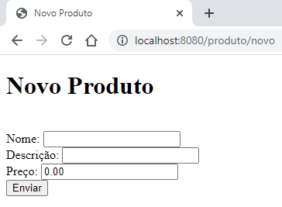

Onde está o campo id?

O campo id não aparece no navegador por que ele é do tipo “hidden", “escondido”, isso é comum quando precisamos manter informações na página que queremos que o usuário não tenha acesso.

Observe que todos os campos deste formulário possuem o atributo “name” que os identifica.



O valor do atributo “name” é utilizado para recuperar o conteúdo desses campos quando a requisição chegar ao servidor web.

Além disso, a tag “form” possui, em seu atributo “action”, a url para a qual será feita a requisição, no caso, “/produto/novo”, e a definição de qual método HTTP o formulário utilizará na requisição, no caso, “post”.

**Observação: Apesar de haver outros métodos definidos no protocolo http, o atributo “method” da tag “form” só admite os valores “post” e “get”.**



São essas as informações utilizadas para mapearmos um método para processar a requisição proveniente deste formulário.

Vejamos como poderia ficar o método que processaria a requisição gerada por este form:

@PostMapping("/produto/novo")

**public** String novo(Produto produto) {

...

**return** "novo-produto-criado";

}

Observe que agora utilizamos a anotação “@PostMapping” pois o método HTTP utilizado é o “POST” como indicado no atributo “method” da tag “form”.



Além disso, o método novo() recebe como parâmetro um objeto do tipo **Produto**. Para que o objeto nesse parâmetro seja preenchido com os valores dos campos do form é necessário que a classe Produto possua atributos com os mesmos nomes dos campos do form, sem esquecer dos métodos getters e setters de cada um deles. **Produto** precisa ser um **JavaBean**.

**package** br.com.belval.crud.model;

**public** **class** Produto {

**private** **int** id;

**private** String nome;

**private** String descricao;

**private** **double** preco;

**public** Produto() {

}

**public** Produto(**int** id, String nome, String descricao, **double** preco) {

**this**.id = id;

**this**.nome = nome;

**this**.descricao = descricao;

**this**.preco = preco;

}

**public** **int** getId() {

**return** id;

}

**public** **void** setId(**int** id) {

**this**.id = id;

}

**public** String getNome() {

**return** nome;

}

**public** **void** setNome(String nome) {

**this**.nome = nome;

}

**public** String getDescricao() {

**return** descricao;

}

**public** **void** setDescricao(String descricao) {

**this**.descricao = descricao;

}

**public** **double** getPreco() {

**return** preco;

}

**public** **void** setPreco(**double** preco) {

**this**.preco = preco;

}

...

}

Quando a requisição chegar ao método, o parâmetro produto possuirá os dados que foram preenchidos pelo usuário.

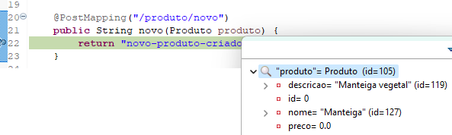

Atenção: Podemos substituir a anotação

@PostMapping("/produto/novo")

Por sua versão mais longa

@RequestMapping(value = "/produto/novo", method = RequestMethod.***POST***)

# Exemplo de mapeamento 3 – Extraindo parâmetros diretamente da url

Em alguns casos, precisamos extrair valores diretamente da url. Nesses casos precisamos indicar no mapeamento da url quais partes dela são “variáveis”. Para isso utilizaremos a anotação “@PathVariable”.

@GetMapping("/produto/{id}")

**public** ModelAndView detalhe(@PathVariable **int** id) {

ModelAndView modelAndView = **new** ModelAndView("detalhe-produto");

modelAndView.addObject("id", id);

**return** modelAndView;

}

Neste caso, caso seja feita uma requisição com a url “http://localhost:8080/produto/3”, o valor “3” será carregado no parâmetro “id” do método detalhe().

# Thymeleaf - Mecanismos de mesclagem das View’s com os objetos Model

Uma vez que o Controller tenha feito seu trabalho, ele precisará enviar uma resposta para o browser (navegador). Em uma aplicação web, frequentemente, essa resposta deverá ser uma página html onde certos trechos deverão ser substituídos por valores recuperados pelo Controller do banco de dados ou de outras fontes e que são recuperados através da instanciação de objetos do Model. Esses objetos do Model (modelo) representam entidades do negócio que a aplicação web procura tratar. Por exemplo, em uma aplicação de livraria virtual vamos encontrar classes que representam entidades presentes no negócio de venda de livros pela internet. Em um sistema como esse, provavelmente, encontraremos classes do Model como “Livro”, “Cliente”, “Autor”, “Editora”, “Avaliação” e etc.

O componente que utilizaremos para efetuar a mesclagem dos templates (páginas html) com os dados será o **Thymeleaf**. O Thymeleaf funciona como um motor de templates em que páginas semiacabadas podem ser mescladas com dados provenientes de parâmetros passados para esse motor.

Para mesclarmos as view’s com objetos do Model utilizando o Thymeleaf, existem 2 formas principais, a primeira envolve a utilização da classe **Model** e a segunda envolve a classe **ModelAndView**.

# Mesclagem utilizando a classe Model

Para mesclarmos uma View (template html) com objetos do Model devemos declarar um parâmetro adicional ao método do Controller mapeado para tratar certa requisição, como no exemplo a seguir:

@PostMapping("/produto/novo")

**public** String novo(Produto produto, Model model ) {

//Processa requisição, insere no banco de dados e etc...

model.addAttribute("novoProduto", produto);

**return** "novo-produto-criado";

}

O objeto presente no parâmetro model é instanciado pelo próprio container do Spring MVC e este mantém a referência para o objeto depois do método novo() ser executado. Com esta referência, o Spring MVC consegue recuperar os atributos adicionados ao objeto Model durante a execução do método novo() do Controller.

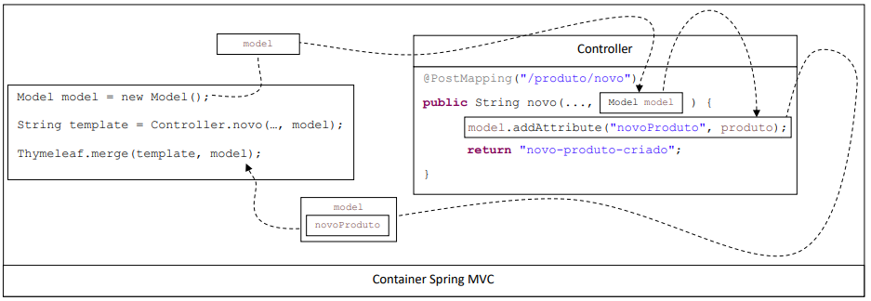

Finalmente, para que a mesclagem funcione, precisamos que o template contenha as indicações de onde o dados passados para o mecanismo de mesclagem do Thymeleaf deverão ser inseridos. Isso é feito utilizando a notação típica do Thymeleaf “**th:text${...}**”. Veja abaixo o exemplo da página/template “novo-produto-criado.html”:

<!DOCTYPE html>

<html>

<head>

<title>Novo Produto Criado</title>

<meta charset=*"utf-8"*>

</head>

<body>

<h1>Novo produto criado!</h1>

<table border=*"1"*>

<tr>

<th>ID:</th>

<td>

<span th:text=*"${novoProduto.id}"*></span>

</td>

</tr>

<tr>

<th>Nome:</th>

<td>

<span th:text=*"${novoProduto.nome}"*></span>

</td>

</tr>

<tr>

<th>Descrição:</th>

<td>

<span th:text=*"${novoProduto.descricao}"*></span>

</td>

</tr>

<tr>

<th>Preço:</th>

<td>

<span th:text=*"${novoProduto.preco}"*></span>

</td>

</tr>

</table>

</body>

</html>

Quando essa página for retornada para o navegador, depois de efetuarmos o “submit” do form, veremos algo semelhante a página a seguir.

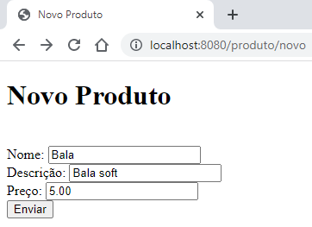

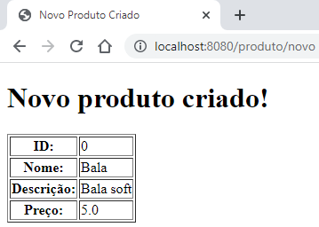

# Mesclagem utilizando a classe ModelAndView

Para fazermos a mesclagem utilizando a classe **ModelAndView** basta instanciar um objeto do tipo **ModelAndView** dentro do método do Controller passando o template que deverá ser usado como parâmetro do construtor.

Em contraste com a utilização da classe **Model** quando usamos a classe **ModelAndView** devemos utilizar o método **addObject()** para adicionar os objetos cujos dados serão utilizados para preencher a página. Com **Model** utilizamos o método **addAttribute()**.

Outra alteração que deve ser feita é que obrigatoriamente devemos alterar o tipo de retorno do método de String para **ModelAndView** e retornar a instancia de **ModelAndView** que foi criada dentro do método.

@PostMapping("/produto/novo")

**public** ModelAndView novo(Produto produto) {

//Processa requisição, insere no banco de dados e etc...

ModelAndView modelAndView = **new** ModelAndView("novo-produto-criado");

modelAndView.addObject("novoProduto", produto);

**return** modelAndView;

}

# Criando uma tela de cadastro – adicionando ProdutoController

1 – Clique com o botão direito do mouse no pacote raiz da aplicação > New > Package

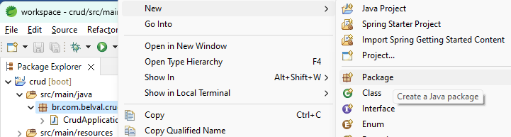

2 – Adicione “controller” ao final do nome do pacote e clique em “Finish”.

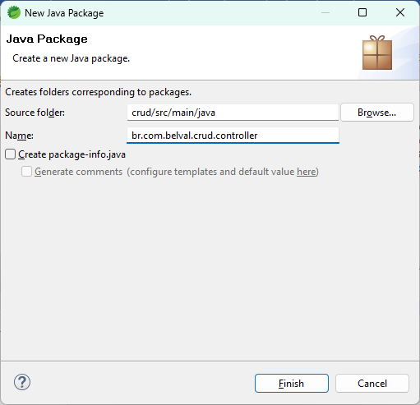

3 – Em seguida, clique com o botão direito do mouse no novo package criado > New > Class

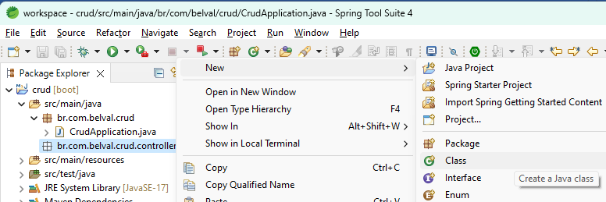

4 – Preencha o nome da classe com “ProdutoController” e clique em “Finish”.

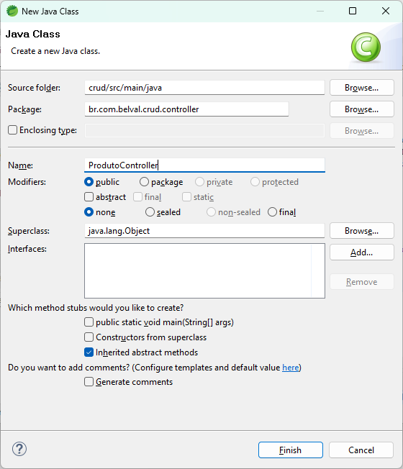

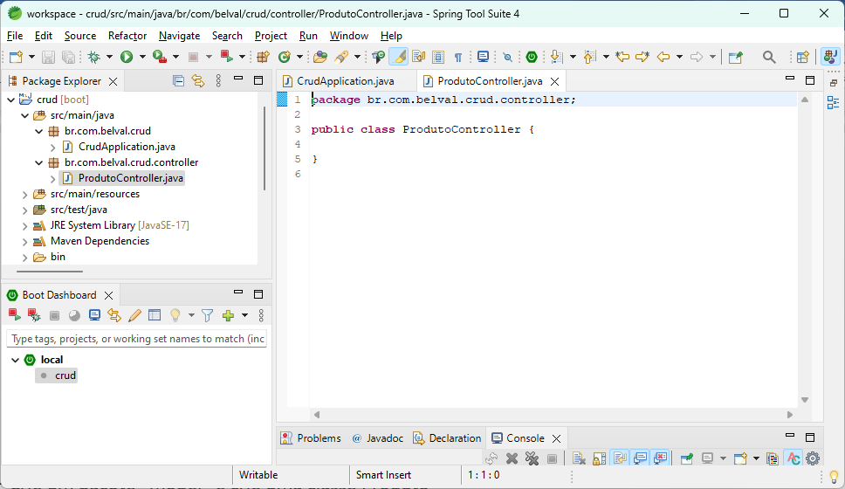

5 – Crie um pacote “model” e crie uma classe “Produto”

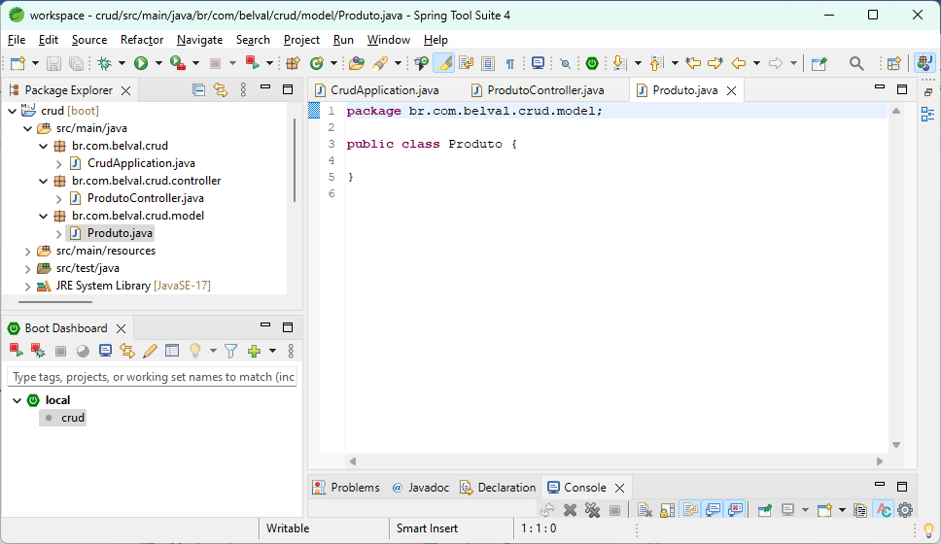

5 – Adicione o código a seguir na classe Produto e ProdutoController

**package** br.com.belval.crud.model;

**public** **class** Produto {

**private** **int** id;

**private** String nome;

**private** String descricao;

**private** **double** preco;

**public** Produto() {

}

**public** Produto(**int** id, String nome, String descricao, **double** preco) {

**this**.id = id;

**this**.nome = nome;

**this**.descricao = descricao;

**this**.preco = preco;

}

**public** **int** getId() {

**return** id;

}

**public** **void** setId(**int** id) {

**this**.id = id;

}

**public** String getNome() {

**return** nome;

}

**public** **void** setNome(String nome) {

**this**.nome = nome;

}

**public** String getDescricao() {

**return** descricao;

}

**public** **void** setDescricao(String descricao) {

**this**.descricao = descricao;

}

**public** **double** getPreco() {

**return** preco;

}

**public** **void** setPreco(**double** preco) {

**this**.preco = preco;

}

@Override

**public** String toString() {

**return** "Produto [id=" + id + ", nome=" + nome + ", descricao=" + descricao + ", preco=" + preco + "]";

}

}

**package** br.com.belval.crud.controller;

**import** org.springframework.stereotype.Controller;

**import** org.springframework.web.bind.annotation.GetMapping;

**import** org.springframework.web.bind.annotation.PostMapping;

**import** org.springframework.web.servlet.ModelAndView;

**import** br.com.belval.crud.model.Produto;

@Controller

**public** **class** ProdutoController {

@GetMapping("/produto/novo")

**public** String novo() {

**return** "novo-produto";

}

@PostMapping("/produto/novo")

**public** ModelAndView novo(Produto produto) {

ModelAndView modelAndView = **new** ModelAndView("novo-produto-criado");

modelAndView.addObject("novoProduto", produto);

**return** modelAndView;

}

}

6 – Encontre o diretório “templates” em “src/main/resources”. É aqui que devemos colocar nossos templates/páginas para serem utilizadas pelo Thymeleaf.

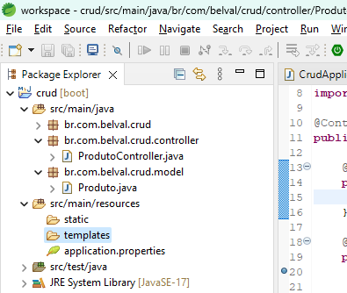

Observação: Nesse nosso CRUD colocaremos nossas páginas na raiz do diretório “template”, entretanto, em uma aplicação maior, com várias páginas, com outros CRUD’s, deixar todas as páginas na raiz pode ser um problema de organização, por isso, em um cenário como esse, é aconselhável criar subpastas dentro de “templates” para agrupar as páginas relacionadas como, por exemplo, as páginas que constituem o CRUD de uma certa entidade. Nesse caso, a indicação da página no Controller deverá observar a estrutura de diretórios presente em “templates”. Se criarmos uma subpasta “produto” dentro de templates e colocarmos as páginas do CRUD de produto dentro dela, para que o Controller responda com as páginas de produto, devemos fazer como abaixo:

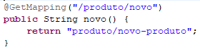

7 – Clique com o botão direito do mouse sobre “templates” > New > File

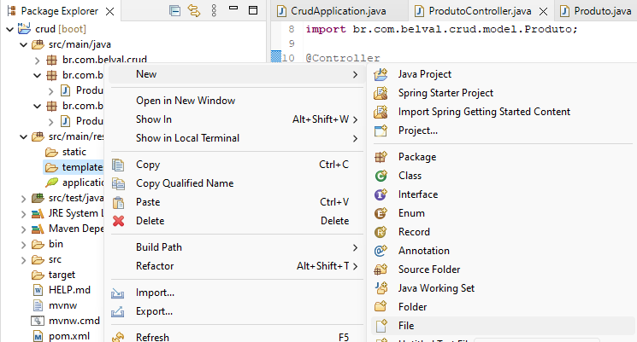

8 – Cole o conteúdo abaixo na janela que foi aberta

<!DOCTYPE html>

<html>

<head>

<title>Novo Produto</title>

<meta charset=*"utf-8"*>

</head>

<body>

<h1>Novo Produto</h1>

<form action=*"/produto/novo"* method=*"post"*>

<input type=*"hidden"* name=*"id"* value=*"0"*> <br>

<span for=*"nome"*>Nome:</span>

<input type=*"text"* name=*"nome"* > <br>

<span for=*"descricao"*>Descrição:</span>

<input type=*"text"* name=*"descricao"*> <br>

<span for=*"preco"*>Preço:</span>

<input type=*"text"* name=*"preco"* value=*"0.00"*><br>

<input type=*"submit"* value=*"Enviar"*>

</form>

</body>

</html>

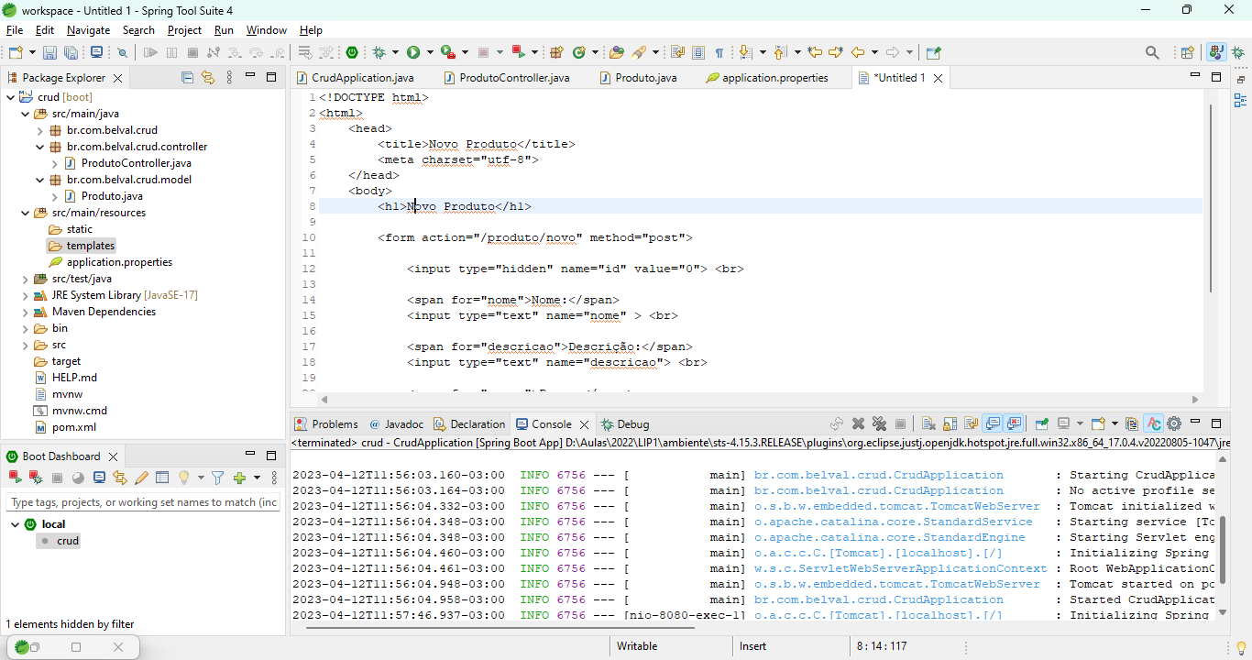

9 – Salve o arquivo com o atalho “Ctrl + S”, selecione o diretório “templates” e preencha o nome do arquivo com “novo-produto.html”.

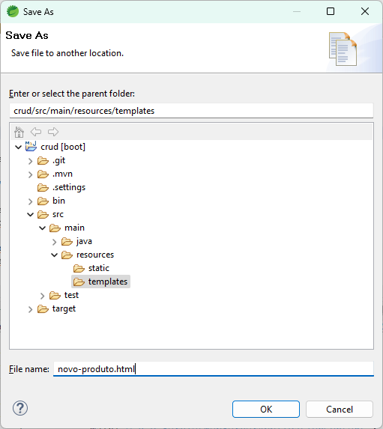

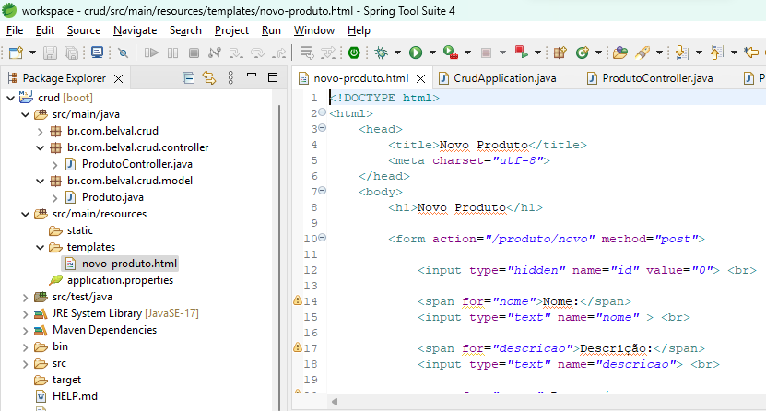

10 – Repita o processo e crie a página “novo-produto-criado.html” com o conteúdo abaixo(você pode criar o arquivo em outro editor como o notepad e depois copiar o arquivo selecionando a pasta “templates”):

<!DOCTYPE html>

<html>

<head>

<title>Novo Produto Criado</title>

<meta charset=*"utf-8"*>

</head>

<body>

<h1>Novo produto criado!</h1>

<table border=*"1"*>

<tr>

<th>ID:</th>

<td>

<span th:text=*"${novoProduto.id}"*></span>

</td>

</tr>

<tr>

<th>Nome:</th>

<td>

<span th:text=*"${novoProduto.nome}"*></span>

</td>

</tr>

<tr>

<th>Descrição:</th>

<td>

<span th:text=*"${novoProduto.descricao}"*></span>

</td>

</tr>

<tr>

<th>Preço:</th>

<td>

<span th:text=*"${novoProduto.preco}"*></span>

</td>

</tr>

</table>

</body>

</html>

Confira como deve estar o conteúdo dos diretórios e as páginas que são retornadas pelos métodos do Controller:

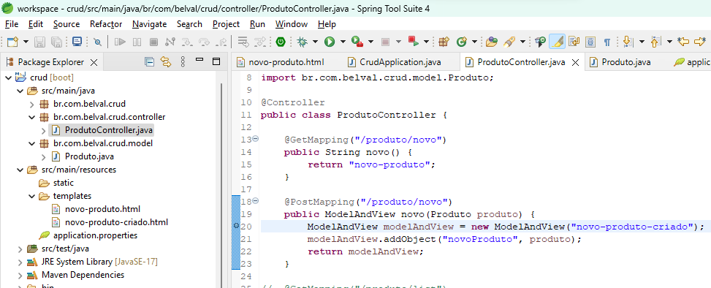

11 – Execute a aplicação em modo debug

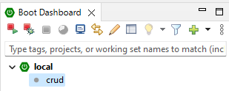

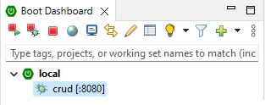

12 – Acesse a url “http://localhost:8080/produto/novo”

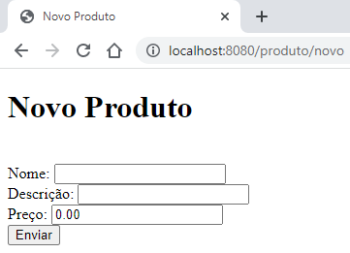

13 – Dê um duplo clique na linha indicada abaixo, na classe ProdutoController

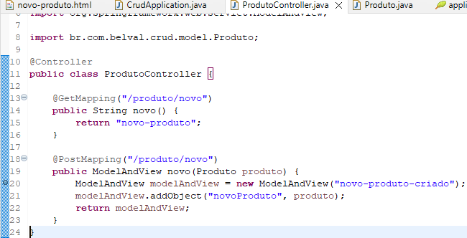

Duplo clique aqui

14 – Preencha os campos do formulário e clique no botão “Enviar”

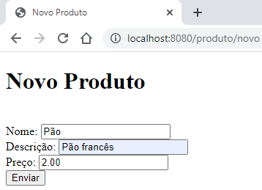

15 – Volte para a IDE e clique em “Switch”(trocar)

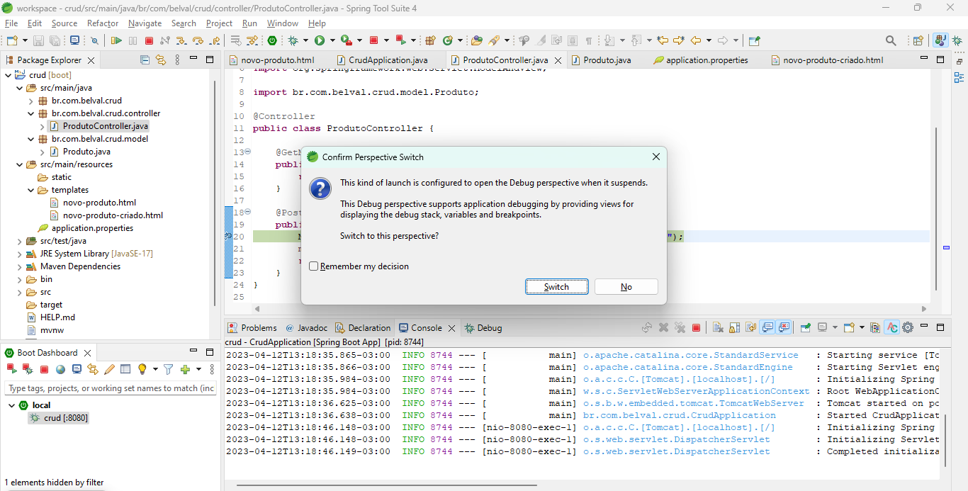

16 – Selecione o parâmetro “produto”, use o atalho “Ctrl + SHIFT + i” e poderá ver que o valores preenchidos no formulário foram carregados nos atributos do objeto recebido como parâmetro.

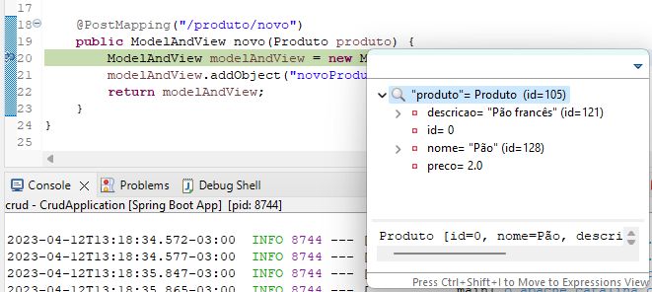

17 – Clique no botão “Resume” para fazer com que a execução da aplicação dispare novamente.

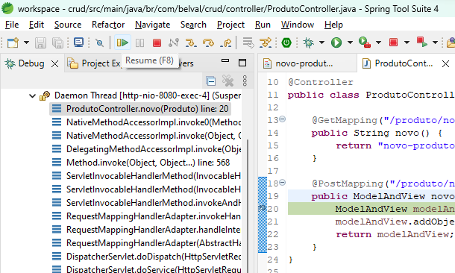

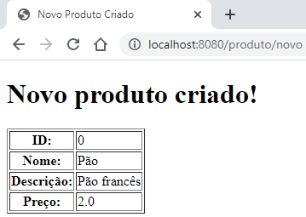

18 – Pare a execução clicando no botão “stop”.

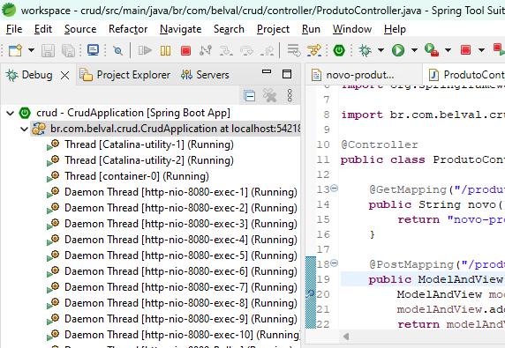

19 – Abra o “Git Bash” e execute os comandos a seguir

20 – Mude para o diretório do projeto, algo como “.../workspace/crud”. O comando “**cd”** vem de “**C**hange **D**irectory”.

**cd /<sua unidade de rede>/<seu caminho>/workspace/crud**

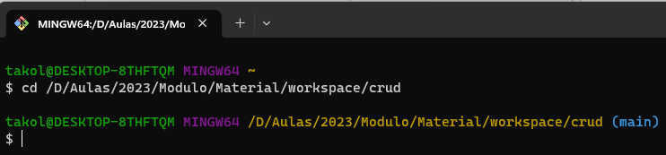

21 – Veja o status do código fonte

**git status**

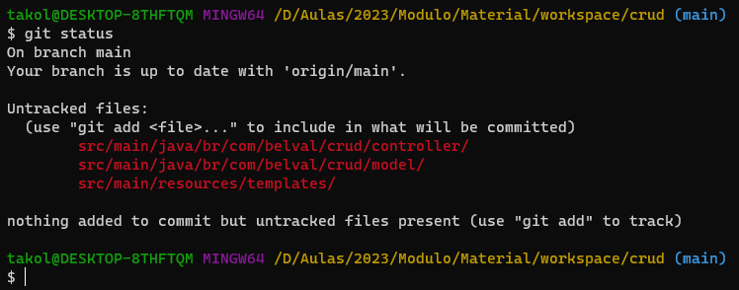

22 – Prepare o código que será preservado no repositório e verifique o status do código fonte novamente

**git add .**

**git status**

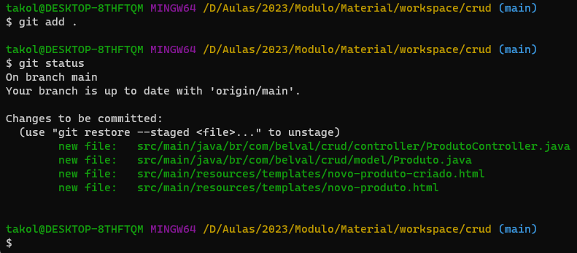

22 – Verifique quais alterações foram feitas no projeto com o comando abaixo:

**git diff –-cached .**

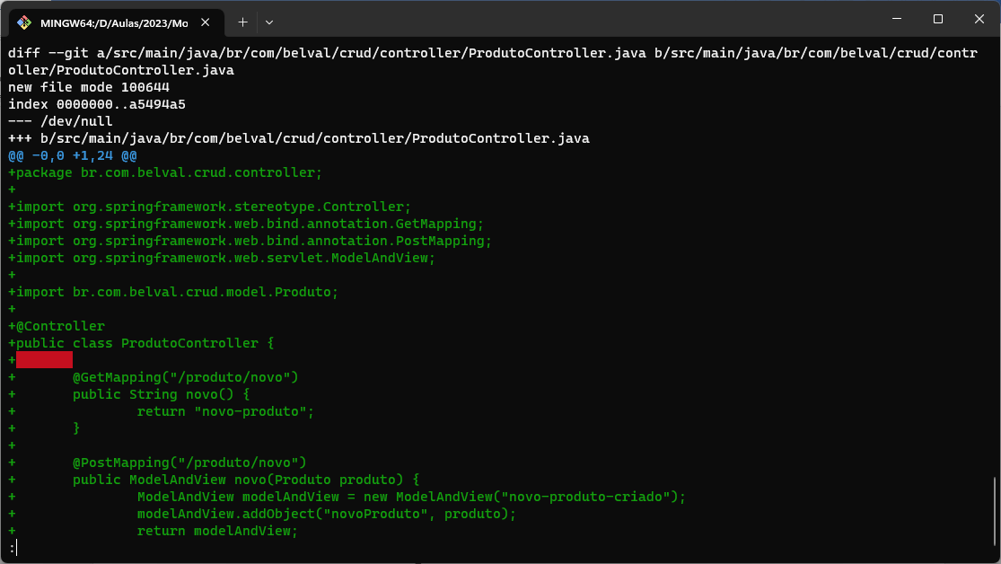

No modo “comparação” é possível descer para ver todas as alterações utilizando as setas para cima e para baixo do teclado. Para sair do modo “comparação” do comando “git diff” e voltar para o prompt normal basta pressionar a tecla “q”.

23 – Adicione as alterações ao gerenciador de versões de forma permanente com o comando abaixo:

**git commit -m “Adicionado form produto”**

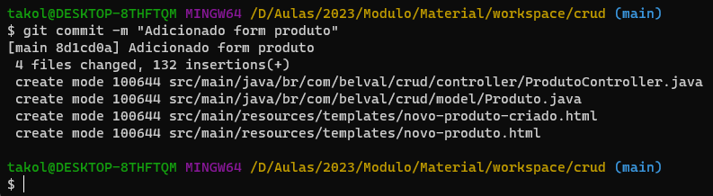

24 – Veja o histórico de versões do projeto com o comando ***git log*** ou sua versão simplificada ***git log --oneline***

**git log**

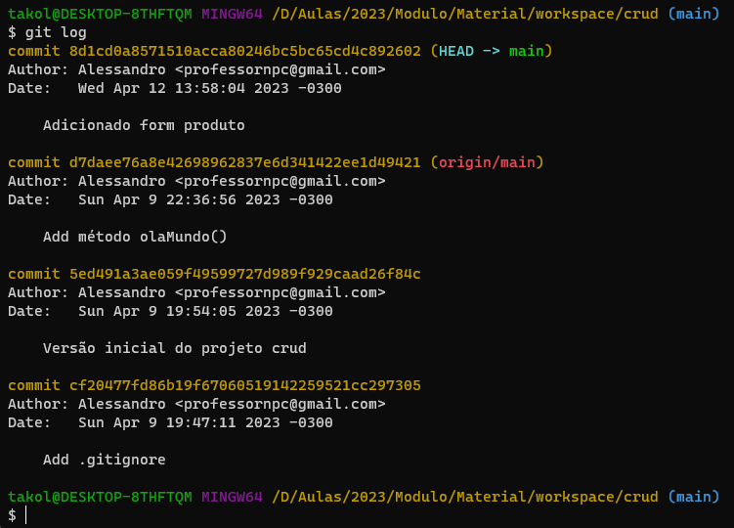

**git log --oneline**

